Уряд бере на себе більшу частину витрат малозабезпечених родин на утеплення

Мешканці багатоквартирних будинків, які об’єднались в ОСББ та вирішили утеплюватися, можуть отримати від Уряду значну фінансову допомогу на проведення енергоефективних заходів у розмірі від 40% від суми залучених коштів. Якщо серед жителів є родини, які отримують субсидії на житлово-комунальні послуги, то розмір допомоги буде значно вищий – до 70% у залежності від кількості субсидіантів.

"Все це передбачено Урядовою програмою з енергоефективності, яка враховує фінансові можливості різних верств населення. Адже при її розробці особливу увагу ми зосередили на малозабезпечених верствах населення. У результаті субсидіанти, члени ОСББ, мають право на найбільший розмір допомоги при утепленні", - коментує Голова Держенергоефективності Сергій Савчук.

Як зазначає Голова Агентства, програма користується значним попитом серед ОСББ. Деякі з них, задоволені першим досвідом участі у програмі, вже вдруге беруть "теплий" кредит.

"До речі, за результатами моніторингу програми, 49% ОСББ мають у своїх будинках субсидіантів. Тому тим, хто досі вагається, не варто боятися того, що через значну кількість малозабезпечених родин у будинку Ви не зможете взяти участь у програмі. Навпаки – не тільки зможете взяти участь у програмі, а ще й отримаєте більший розмір допомоги, у тому числі і від місцевих органів влади", - зауважує С. Савчук.

Як наслідок, популярність "теплих" кредитів серед ОСББ продовжує зростати. За останній тиждень, з 5 по 11 вересня, учасниками програми стали ще 8 ОСББ, які разом залучили близько 800 тис грн. на енергоефективні заходи у своїх багатоповерхівках.
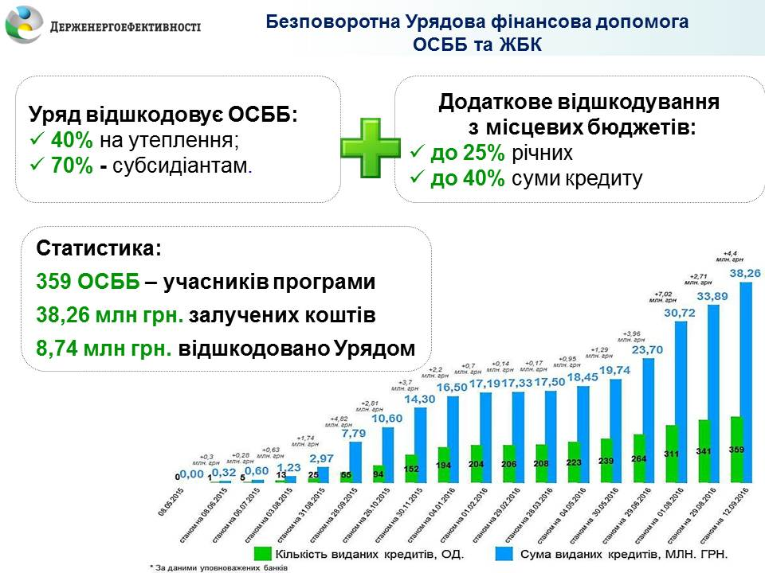

Загалом, з моменту старту програми нею скористалося вже 359 ОСББ, залучивши більше 38 млн грн. на утеплення житла.

Управління комунікації та зв’язків з громадськістю

